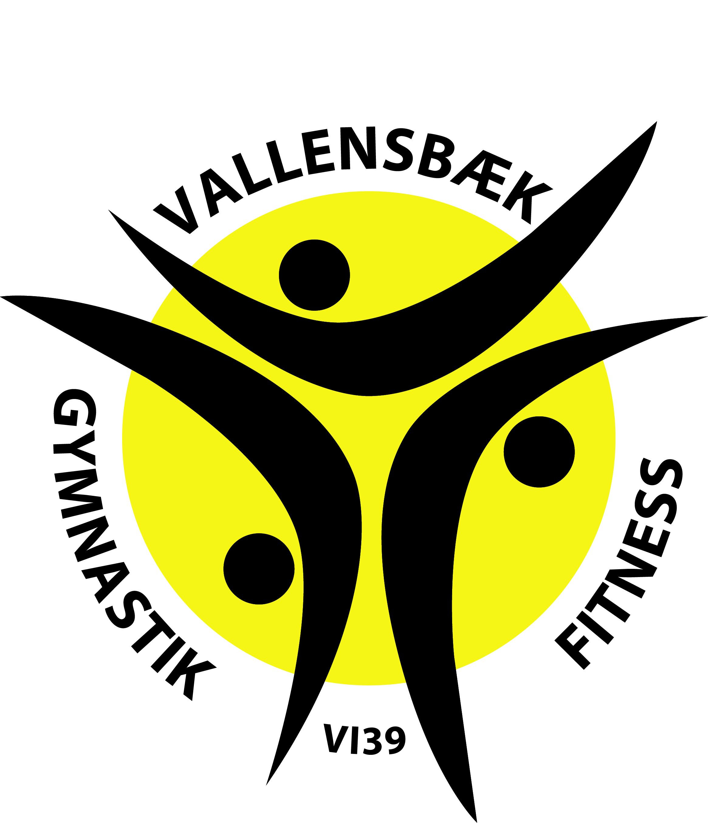

Tillæg til Vedtægter for Vallensbæk Gymnastik

På Generalforsamlingen den 31. marts 2020, blev flg. indkomne forslag vedtaget:

Navneændring: Fra Vallensbæk Gymnastik til Vallensbæk Gymnastik & Fitness.

Generalforsamling:
Afvikling af den årlige generalforsamling online, såfremt forholdene taler herfor.

Jette Lundgaard Peter Møller
Formand Dirigent

